Устройство и технологический процесс протравливателей
Протравливание семенного материала выполняется с помощью специальных машин, имеющих различные конструкции смешивающих устройств. Протравливатели бывают трех типов: шнековые, барабанные и камерные. В шнековых протравливателях перемешивание семян с ядохимикатами происходит при одновременном перемещении их вдоль шнека. Качество перемешивания зависит от длины шнека, времени смешивания и степени его заполнения смешиваемыми компонентами. В таких протравливателях проводят сухое и увлажненное протравливание.
В барабанных протравливателях перемешивание происходит во вращающемся барабане при свободном падении компонентов, поднимаемых стенкой барабана за счет сил трения, возникающих между поверхностью стенки и перемешиваемым материалом. Продолжительность перемешивания зависит от угла наклона барабана к горизонту. В камерных протравливателях семена в виде кольцевого потока свободно падают под действием силы тяжести, пересекая факел суспензии ядохимиката, распыленной водой или диском. Эти протравливатели позволяют выполнять протравливание семян в основном с увлажнением.
Протравливатель семян шнековый ПСШ-3 предназначен для протравливания семян различных культур против наружных видов головневых заболеваний, фузариоза и полиспоры семян льна, аскохитоза и бактериоза гороха, а также корнееда семян сахарной свеклы. Протравливание возможно сухим, полусухим и мокрым способами.
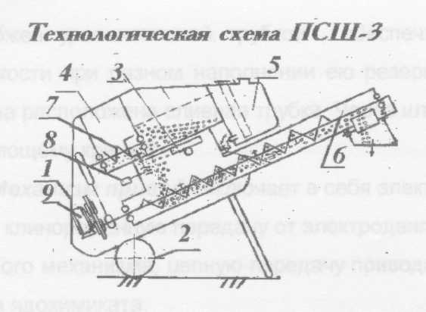
Протравливатель состоит из рамы 1, опирающейся на два колеса 2,бункера семян 3, бункера ядохимикатов 4, резервуара 5 для жидкости, смесительного шнека 6, ворошилки 7, питателя 8 и электропривода 9.
Бункер семян изготовлен из листовой стали. Внутри стенкой он разделен на две части. Передняя часть 4 предназначена для сухих ядохимикатов, а задняя 3 - для семян. Бункер для семян в верхней части имеет сетку, предохраняющую попадание с семенами посторонних крупных предметов. В нижней части бункер имеет окно, прикрываемое заслонкой. Управление заслонкой осуществляется при помощи реечной передачи. Бункер ядохимикатов имеет высевное окно и заслонку, управляемую с помощью маховичка. Зерновой бункер и бункер ядохимикатов соединены общей горловиной с кожухом смесительного механизма, в котором имеются два окна для наблюдения за подачей зерна и ядохимиката.
Смесительный механизм представляет собой трубу с размещенным в ней шнеком 6. Труба заканчивается выходной горловиной с двумя патрубками для крепления мешков.
Резервуар 5 изготовлен из листовой стали. В верхней части есть горловина с сетчатым фильтром, закрываемая герметично крышкой. Резервуар
снабжен уравнительной трубкой, обеспечивающей постоянный расход жидкости при разном наполнении ею резервуара. В нижней части резервуара расположена сливная трубка. Через штуцер жидкость поступает к дозирующему крану 8.
Механизм привода включает в себя электродвигатель 9 мощностью 0,6 кВт, клиноременную передачу от электродвигателя к шнеку смесительного механизма, цепную передачу привода ворошилок и барабана дозатора ядохимиката.
В настоящее время взамен снятых с производства протравливателей ПСШ-3 (но имеющихся во многих хозяйствах) производится протравливатель ПСШ-5.
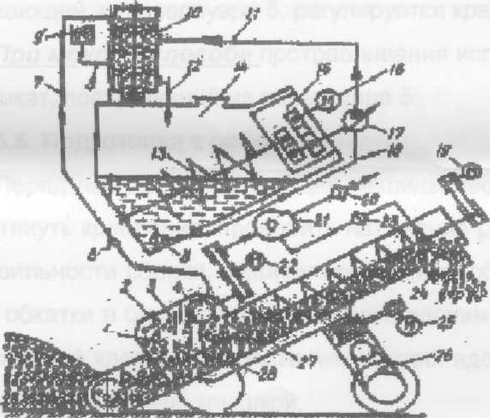
Протравливатель ПСШ-5 представляет собой самопередвигающуюся автоматизированную машину для протравливания семян зерновыз, бобовых и технических культур. Протравливатель включает раму 1, установленную на трех колесах, причем заднее колесо является ведущим. На раме смонтированы заборный 3 и выгрузной 4 шнеки, бункер семян 5, бак-смеситель 7 с винтовой мешалкой 8, системой подачи жидкости 9, состоящей из насоса дозатора 6 диафрагменного типа, распределителя и коммуникаций, дискового распылителя рабочей жидкости, аспирационно-очистительной системы 10, механизма передвижения, электродвигателя.
5.4.Технологический процесс
При сухом способе протравливания семена из бункера 3 самотеком поступают в смесительный шнек 6. Одновременно туда же из бункера 4 подается порошкообразный ядохимикат. Вращающийся шнек перемешивает зерно и ядохимикат и перемещает их к выходной горловине. Для разрушения сводов ядохимиката в бункере установлена ворошилка 7.
При полусухом способе протравливания в смесительный шнек, кроме порошкообразного ядохимиката, подается из резервуара 5 вода, содержащая клейкие вещества. Это обеспечивает надежную удерживаемость ядохимиката на поверхности семян, а также уменьшает запыленность окружающей среды порошкообразным ядохимикатом. Количество жидкости, поступающей из резервуара 5, регулируется краном 8.
При мокром способе протравливания используется только жидкий ядохимикат, поступающий из резервуара 5.
5.5. Подготовка к работе
Перед началом эксплуатации машины необходимо осмотреть все узлы, подтянуть крепления, проверить натяжение ремней и цепей. Убедившись в правильности сборки, машину необходимо обкатать в течение 15 мин. После обкатки в бункер нужно засыпать ядохимикат, в резервуар залить воду с добавкой клеящих веществ или жидкий ядохимикат. Заливную горловину закрыть герметично крышкой.
После того как машина проверена и выяснено, что все механизмы работают исправно, приступают к установке норм расхода порошковидного ядохимиката, жидкости и семян. Ориентировочно расходы выбирают по таблице.
Расчетным путем минутный расход ядохимиката определяют по формуле q1 = Wq1000/60 , где : W - производительность машины по семенам, т/ч; q - заданная норма расхода ядохимиката, кг/т.
Так как дозировка порошковидных ядохимикатов в большой степени зависит от их физико-механических свойств, то для соблюдения заданных норм расхода табличные и расчетные данные перепроверяют путем взятия проб. Тем самым устанавливается фактический расход ядохимиката.
Для взятия пробы ядохимикатов необходимо снять смотровое окно в корпусе дозатора, подставить емкость, прилагаемую к машине, и установить заслонку на требуемое деление. Порошок высыпается в емкость в течение, например, одной минуты, его взвешивают. Берут трехкратную повторность проб. Меняя размер щели, добиваются требуемого расхода ядохимиката в минуту.
Расход воды с добавкой клеящих веществ или раствора формалина выбирают по таблице и проверяют опытным путем. При этом машину останавливают. Для проведения этой проверки необходимо кран жидкости отсоединить от корпуса дозатора, затем установить накидную гайку крана на определенное деление и взять пробы. Регулировку проводить из расчета 0,5...1 л жидкости на 100 кг семян. Для более точной регулировки необходимо при одном и том же положении крана пробу брать не менее трех раз. После того как установлено деление, обеспечивающее необходимый расход жидкости, кран присоединяют к корпусу дозатора.
Окончив регулировку подачи ядохимиката, жидкости и семян, проводят пробное протравливавие. Для этой цели протравливают одну тонну семян и, если в расходе, ядохимиката не будет отклонений от требуемой нормы, выполняют протравливание. Следует иметь в виду, что при протравливании мокрым способом подачу сухого ядохимиката прекращают перекрытием выходной щели бункера ядохимикатов.
Производительность машины по зерну ориентировочно устанавливается размером открытия заслонки зернового бункера.

